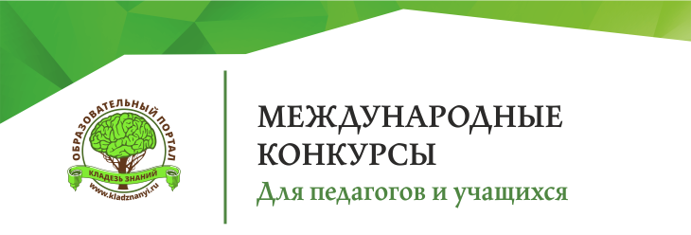
Здравствуйте!
Образовательный портал "Кладезь знаний" приглашает принять участие в Международных и Всероссийских дистанционных конкурсах для дошкольников, школьников и педагогов.
Свидетельство о регистрации СМИ: ЭЛ № ФС77-61475 от 24 апреля 2015 г.
Что образовательный портал "Кладезь знаний" готовит для Вас?
-17 конкурсов для учащихся и педагогов
- Красочные сертификаты и дипломы
- Благодарности для наставников и родителей
- Наши документы принимает большинство аттестационных комиссий по всей России.
Важно!
Учителя и ученики получат три наградных материала за одно участие.
1. дипломы и сертификаты участнику
2. благодарственные письма наставнику
3. благодарственные письма родителям
Конкурсы для учащихся
(К участию приглашаются дошкольники, учащиеся школ, учащиеся СУЗов, ВУЗов и др.)
- XVII Международный конкурс детского рисунка "Большие фантазии"
- XV Международный конкурс детского творчества "Воображариум"
- XII Международный творческий конкурс для дошкольников "Мой мир"
- XVI Международный конкурс фотографии "Кадры света"
- XVI Международный литературный конкурс "Строки души"
- XVI Международный конкурс компьютерных презентаций "Образ мысли"
- XV Международный конкурс портфолио "Творческий Олимп"
- XIV Международный художественный конкурс "Линии жизни"
Узнать подробнее: http://kladznanyi.ru/konkursy
Конкурсы для педагогов ​​​​​​​
(К участию приглашаются учителя, воспитатели ДОУ, педагоги дополнительного образования, преподаватели СУЗов, ВУЗов, методисты и др.) ​​​​​​​
- XVI Международный конкурс методических разработок "Новая компетенция"
- XII Международный педагогический конкурс "Методическая разработка"
- XII Международный педагогический конкурс "Современный урок"
- XII Международный педагогический конкурс "Педагогический опыт"
- XII Международный педагогический конкурс "Сценарий праздника"
- XII Международный педагогический конкурс "Открытый урок"
- XII Международный педагогический конкурс "Урок с использованием ИКТ"
- XII Международный педагогический конкурс "Внеклассное мероприятие"
- XVI Международный литературный конкурс "Строки души"
- XVI Международный конкурс компьютерных презентаций "Образ мысли"
- XV Международный конкурс портфолио "Творческий Олимп"
- XIV Международный художественный конкурс "Линии жизни"
Узнать подробнее: http://kladznanyi.ru/konkursy
С Уважением,
Главный редактор "Кладезь знаний" Ежов Сергей ​​​​​​​ ​​​​​​
Наш сайт: http://kladznanyi.ru
